Беседа по картинкам «Дорога не место для игр»
Цель: познакомить детей с тем, что может произойти, если играть в неположенном месте.
Материалы: картинки с изображением детей (зверей) играющих около дороги, картинка правильного поведения на остановке, мнемосхема к стихотворению С.Маршака «Мяч».
Ход беседы: Воспитатель показывает детям картинку, где ребята играют в футбол на футбольном поле и спрашивает «что делают ребята?»
Дети отвечают.
Воспитатель: а где они играют, здесь можно играть?
Ответы детей.
Затем воспитатель показывает картинку, где зверята играют с мячом у дороги, и спрашивает детей «а здесь можно играть?»
Ответы детей.
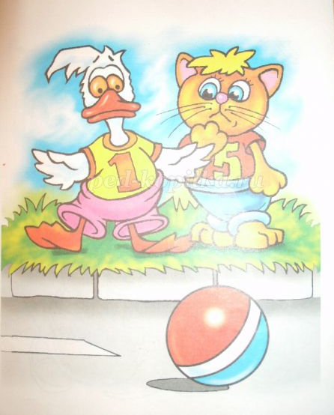
Воспитатель: Правильно, ребята, играть надо только на площадках, стадионах, парках. А как вы думаете на тротуарах или остановках можно играть?

Ответы детей.
Воспитатель: в любые игры на тротуарах и проезжей части улицы или дороги играть НЕЛЬЗЯ!
Там игры мешают пешеходам и движению транспорта. И если мяч, как вот здесь на картинке (обращает внимание детей на картинку, где играют с мячом на остановке у дороги) улетит на дорогу под машину, водителю будет трудно быстро остановить машину – она едет с большой скоростью и для торможения потребуется некоторое расстояние.
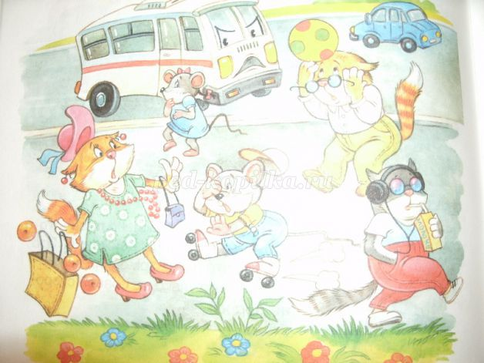
Воспитатель: А что может быть, если выбежать на дорогу с мячом?
Ответы детей.
Воспитатель: послушайте стихотворение С. Маршака «Мяч». Воспитатель читает стихотворение одновременно показывая картинки на мнемосхеме по ходу текста:

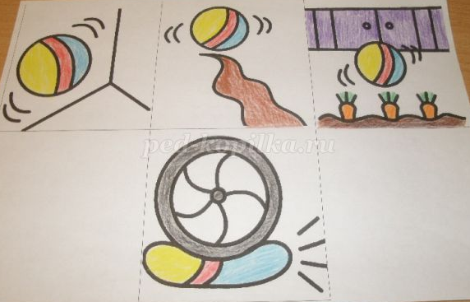

Мой
Веселый,
Звонкий
Мяч,
Ты куда
Помчался
Вскачь?
Желтый,
Красный,
Голубой,
Не угнаться
За тобой!
Я Тебя
Ладонью
Хлопал.
Ты
Скакал
И звонко
Топал.
Ты
Пятнадцать
Раз
Подряд
Прыгал
В угол
И назад.
А потом
Ты покатился
И назад
Не воротился.
Покатился
В огород,
Докатился
До ворот,
Подкатился
Под ворота,
Добежал
До поворота.
Там
Попал
Под колесо.
Лопнул,
Хлопнул -
Вот и все!

